中华人民共和国工程建设地方标准 DBJ
DBJ52/T116-2024
备案号：

磷石膏自流平砂浆应用技术规程
Uniform technical for specification of phosphogypsum based self-leveling compound for floor

2024-01-26发布 2024-02-01实施
贵州省住房和城乡建设厅 发布

中华人民共和国工程建设地方标准

磷石膏自流平砂浆应用技术规程
Uniform technical for specification of phosphogypsum based self-leveling compound for floor
DBJ52/T116-2024

主编单位 | 贵州中建建筑科研设计院有限公司
批准部门 | 贵州省住房和城乡建设厅
施行日期 | 2024年02月01日

2024 贵 阳
前 言
根据贵州省住房和城乡建设厅《关于下达贵州省工程建设地方标准<磷石膏自流平砂浆应用技术规程>编制任务的通知》的要求，编制组对贵州省内磷石膏自流平砂浆的应用情况进行广泛调查研究，认真总结实践经验，参考国内外相关标准，并在广泛征求意见的基础上制定本规程。
本规程的主要技术内容是：1.总则；2.术语；3.材料；4.设计；5.施工；6.验收。
本规程由贵州省住房和城乡建设厅负责管理和解释。
本规程主编单位：贵州中建建筑科研设计院有限公司
贵州磷化（集团）有限责任公司
贵阳信息科技学院
本规程参编单位（以下排名不分先后）：
贵州省建筑科学研究检测中心
贵阳市工程设计质量监督站
贵州瓮福可耐科技有限公司
贵州交通职业技术学院
贵阳职业技术学院
贵州省建材产品质量检验检测院
贵州建工集团观山湖建设有限公司
通号建设集团第一工程有限公司
贵州建工集团第四建筑工程有限责任公司
贵阳铁路建设投资有限公司
贵州开磷建设集团有限公司
本规程主要起草人员：朱国良 张 涛 王贵禄 王 毅 宋 娟 帅海乐 陈尚伟
徐立斌 薛绍秀 代 琼 陈 刚 鄢家志 饶斌华 田 蕾
吴红星 罗 通 胡 云 贺顺勇 徐留青 顾 茶 史 进
颜 鹏 孙立群 廖再伦 彭诗苡 叶建周 安光文 尤 超
李泽钢 缑文平 龚晓峰
本规程主要审查人员：郭登林 曹建新 朱志强 张 诚 曾志华 张 晋 刘 洋

目 次

1 总 则 1
2 术 语 2
3 材 料 3
3.1 磷石膏自流平砂浆 3
3.2 其他材料 3
4 设 计 5
4.1 一般规定 5
4.2 构造设计 5
5 施 工 8
5.1 一般规定 8
5.2 基层处理 8
5.3 施工条件 9
5.4 施工工艺 9
6 验 收 11
附 录 A 检验批质量验收记录 13
附 录 B 分项工程质量验收记录 14
附 录 C 磷石膏基自流平砂浆复检项目及检验批次 15
本规程用词说明 16
引用标准名录 17
条文说明 18

Contents

1 General provisions 1
2 Terms 2
3 Materials 3
3.1 Phosphogypsum based self-leveling compound for floor 3
3.2 Other materials 3
4 Design 5
4.1 General requirement 5
4.2 System structure design 5
5 Construction 8
5.1 General requirement 8
5.2 Treatment of base course 8
5.3 Construction conditions 9
5.4 Construction technology 9
6 Quality acceptance 11
Appendix A Record of quality acceptance of inspection batch 13
Appendix B Record of quality acceptance of sub divisional work 14
Appendix C Phosphogypsum based self-leveling compound for floor re-inspection items and batches 15
Explanation of wording in this specification 16
List of quoted standards 17
Addition：Explanation of provisions 18

1 总则
1.0.1 为提高磷石膏自流平砂浆的设计和施工水平，规范施工过程质量控制，确保工程质量，做到技术先进、安全适用、经济合理，制定本规程。
1.0.2 本规程适用于贵州省建筑与市政工程中磷石膏自流平砂浆的设计、施工及验收。
1.0.3 磷石膏自流平砂浆的应用，除应符合本规程外，尚应符合国家、行业、贵州省现行有关标准的规定。

2 术语
    - 磷石膏自流平砂浆 Phosphogypsum based self-leveling compound for floor
以磷石膏为原材料制成的半水石膏（CaSO₄·1/2H₂O）和Ⅱ型无水石膏（Ⅱ型CaSO₄）单独或混合后制得的磷石膏胶凝材料，和/或骨料、填料及外加剂组成的，加水搅拌后在一定时间内具有一定流动性的磷石膏室内地面找平用自流平材料，其中磷石膏胶凝材料掺量（质量比）不少于70%。
    - 磷石膏自流平砂浆找平层 phosphogypsum based self-leveling compound for floor leveling blanket
采用磷石膏自流平砂浆施工的找平层。
    - 界面处理剂 interface treating agent
提高磷石膏自流平砂浆找平层与基层粘结强度的材料。

3 材料

3.1 磷石膏自流平砂浆
3.1.1 磷石膏自流平砂浆按照强度等级可分为G20、G25、G30。
3.1.2 磷石膏自流平砂浆性能指标应符合表3.1.2的规定。
表3.1.2 磷石膏自流平砂浆性能指标
项目 | 性能指标 |  |  | 检测方法
项目 | G20 | G25 | G30 | 检测方法
外观 | 均匀、无结块、无杂物 |  |  | 目测
30min流动度（mm） | ≥140 |  |  | 《石膏基自流平砂浆》  JC/T 1023
24h抗折强度（MPa） | ≥2.0 |  |  | 《石膏基自流平砂浆》  JC/T 1023
24h抗压强度（MPa） | ≥6.0 |  |  | 《石膏基自流平砂浆》  JC/T 1023
28d绝干抗折强度（MPa） | ≥6.0 | ≥7.0 | ≥7.5 | 《石膏基自流平砂浆》  JC/T 1023
28d绝干抗压强度（MPa） | ≥20.0 | ≥25.0 | ≥30.0 | 《石膏基自流平砂浆》  JC/T 1023
28d烘干拉伸粘结强度（MPa） | ≥1.0 |  |  | 《石膏基自流平砂浆》  JC/T 1023
尺寸变化率（%） | -0.05~+0.05 |  |  | 《石膏基自流平砂浆》  JC/T 1023
pH值 | ≥7.0 |  |  | 《石膏化学分析方法》  GB/T 5484
抗冲击性 | 无开裂或脱离底板 |  |  | 《地面用水泥基自流平砂浆》  JC/T 985

3.1.3 磷石膏自流平砂浆放射性核素限量应符合现行国家标准《建筑材料放射性核素限量》GB 6566的有关规定。

3.2 其他材料
3.2.1 界面剂应符合现行行业标准《水泥基自流平砂浆用界面剂》JC/T 2329的有关规定。
3.2.2 磷石膏自流平砂浆拌合用水应符合现行行业标准《混凝土用水标准》JGJ 63的有关规定。
3.2.3 保温层厚度由设计确定，抗压强度不宜低于0.3MPa，导热系数不应大于0.08W/(m·K)，材料燃烧性能不宜低于B₁级。
3.2.4 边角保温条的厚度不应小于8mm，宽度应根据磷石膏自流平砂浆找平层厚度进行选择。

4 设计

4.1 一般规定
4.1.1 设计文件中应明确磷石膏自流平砂浆的强度等级要求。
4.1.2 磷石膏自流平砂浆地面构造应根据材料性能 、使用功能 、地面结构类型 、环境条件 、施工工艺和工程特点进行构造设计。
4.1.3 磷石膏基自流平砂浆层与基层之间及与饰面层之间应遵循材料相容原则。
4.1.4 磷石膏自流平砂浆适用于室内干燥环境地面找平。
4.1.5 磷石膏自流平砂浆不应用于以下部位：
1 防潮层以下部位；
2 与土壤直接接触的部位；
3 长期处于浸水、潮湿、化学侵蚀的部位；
4 较大振动荷载作用的部位。

4.2 构造设计
4.2.1 磷石膏自流平砂浆地面构造类型根据不同形式要求可分为普通型地面、保温隔热型地面2种类型（图4.2.1-1~图4.2.1-2）。
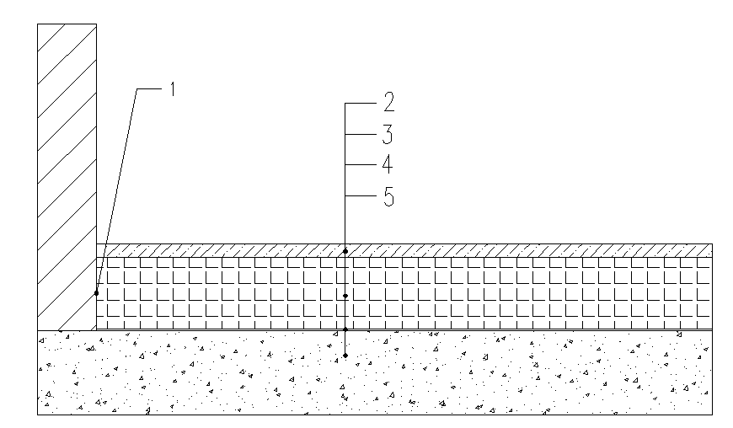
图4.2.1-1 普通型地面示意图
1-边角保温条/界面剂；2-饰面层；3-磷石膏自流平砂浆找平层；4-界面剂；5-基层
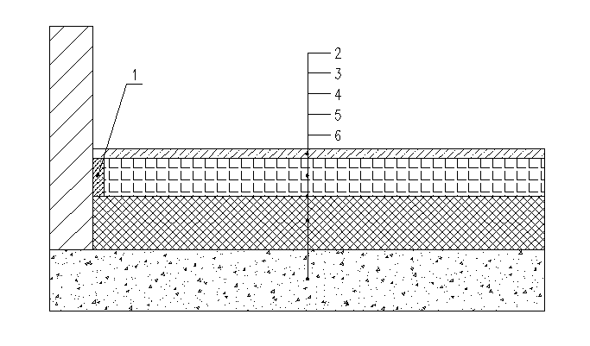
图4.2.1-2 保温隔热型地面示意图
1-边角保温条；2-饰面层；3-磷石膏自流平砂浆找平层；
4-薄膜/反射膜；5-保温隔热层；6-基层
4.2.2 磷石膏自流平砂浆不应直接作为地面面层材料使用。宜采用树脂类整体面层、磷酸镁无机耐磨防潮整体面层、织物面层及木、竹面层等作为磷石膏自流平砂浆地面面层。
4.2.3 磷石膏自流平砂浆找平层厚度应与基层类型、基层平整度、材料强度相适应。对于不同基层、不同强度等级的石膏基自流平砂浆，找平层厚度宜符合表4.2.3的规定。
表4.2.3 磷石膏自流平砂浆找平层厚度
基层类型 | 磷石膏自流平砂浆强度等级 | 找平层厚度（mm）
混凝土抗压强度等级≥C15、  水泥砂浆抗压强度等级≥M15的基层 | G20、G25、G30 | ≥10mm
C10≤混凝土抗压强度等级≤C15、  M10≤水泥砂浆抗压强度等级≤M15的基层 | G20、G25 | ≥20mm
保温隔热层、水泥砂浆抗压强度等级≤M10的基层 | G20、G25 | ≥30mm
4.2.4 磷石膏自流平砂浆找平层纵横单向间距大于 6m 应设置分格缝。
4.2.5 磷石膏自流平砂浆可用于坡度小于或等于1.5%的地面。
4.2.6 当采用树脂类整体面层时，应采用G25、G30型磷石膏自流平砂浆作为找平层。
4.2.7 饰面层不宜铺贴瓷砖和石材。

5 施工

5.1 一般规定
5.1.1 根据设计施工图纸、工法、现场条件和磷石膏自流平砂浆产品特点，磷石膏自流平砂浆应符合下列规定：
1 施工前编制质量策划方案，确定质量目标和要求等，并应根据工程进展实施动态管理；
2 施工前应对施工管理人员和作业人员进行技术交底并应保留相关记录；
3 磷石膏自流平砂浆分项工程应实施样板示范制；
4 施工现场应制定技能工人配备方案，并报监理单位审查后实施。
5.1.2 不同批次、不同类型的磷石膏自流平砂浆不应混合使用，严禁使用过期、结块的产品。
5.1.3 各类材料进场前，材料供应方应向需方提供有效的质量证明文件，质量证明文件应包含产品型式检验报告和出厂检验报告等，报告中应包含单位磷石膏自流平砂浆中磷石膏胶凝材料含量（质量比）。
5.1.4 应对进入施工现场的原材料进行抽样复检，合格后方可使用，磷石膏自流平砂浆产品的复检项目与检验批次应满足本规程附录C的要求。
5.1.5 施工时应严格按照相应的产品说明书要求进行使用，配套材料和施工机具应准备齐全。

5.2 基层处理
5.2.1 磷石膏自流平砂浆施工前，应按现行国家标准《建筑地面工程施工质量验收规范》GB 50209的有关规定进行基层检查，验收合格后方可施工。
5.2.2 基层检查应记录平整度、强度、含水率、裂缝、空鼓等项目，表面不得有起砂、空鼓、起壳、脱皮、疏松、麻面、油脂、灰尘、裂纹等缺陷，楼板基面、墙角处基层墙面应清洁、干燥、平整；凹坑和裂缝应采用等级不低于M15的预拌水泥砂浆修补、找平；凸出部位应剔除。
5.2.3 楼地面与墙面交接部位、穿楼（地）面的套管等细部构造处，应经防护处理并验收合格后再进行磷石膏自流平砂浆施工。
5.2.4 保温隔热层有薄膜、反射膜铺设时，薄膜、反射膜应完全覆盖保温隔热层。
5.2.5 涂刷界面剂时，可采用辊涂或喷涂方式，涂刷应均匀，不得漏涂或局部积液。

5.3 施工条件
5.3.1 磷石膏基自流平砂浆施工应在主体结构、地面、管线及其他隐蔽部位验收完毕后进行。
5.3.2 磷石膏自流平砂浆施工应采用激光水准仪、靠尺、盒尺、温度测量仪、抛丸机、角磨机、打磨机、吸尘器、喷涂机、自流平搅拌设备、自流平泵送设备、消泡滚筒、消泡刷等专用检测器具和施工工具。
5.3.3 磷石膏自流平砂浆找平层施工时，基层温度和环境温度不应低于5℃，且不宜高于35℃，基层表面含水率不应大于8%。
5.3.4 界面剂应充分干燥后，再进行下道工序施工。

5.4 施工工艺
5.4.1 磷石膏自流平砂浆普通型地面施工工序应按照图5.4.1进行：
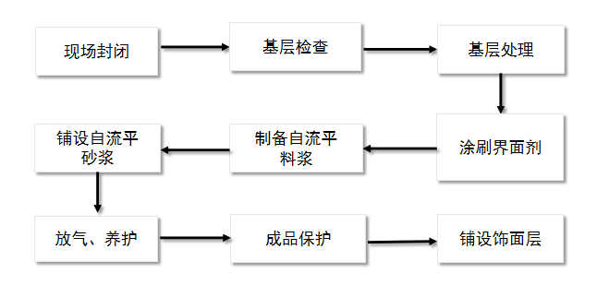
图5.4.1 磷石膏自流平砂浆普通型地面施工工序
5.4.2 磷石膏自流平砂浆保温隔热型地面施工工序应按照图5.4.2进行：
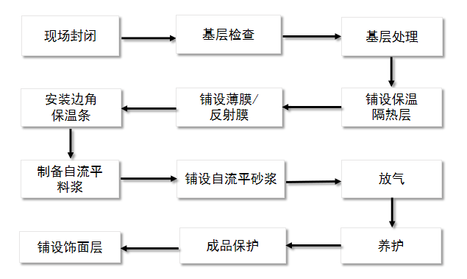
图5.4.2 磷石膏自流平砂浆保温隔热型地面施工工序
5.4.3 磷石膏自流平砂浆地面施工工艺应符合以下规定：
1 磷石膏自流平砂浆施工现场应封闭，严禁交叉作业；
2 基层检查应包括基层平整度、强度、含水率、裂缝、空鼓等项目；
3 界面处理剂应采用两次涂刷，避免漏刷和涂刷不到位，两次涂刷方向相互垂直，保证更好的涂刷效果，不得漏涂和局部积液；
4 应按产品设计的用水量制备浆料，并应充分搅拌至均匀、无结块；
5 摊铺料浆时应按施工要求，采用人工或机械方式将自流平料浆倾倒于施工面，使其自行流展找平，也可用专用锯齿刮板辅助料浆均匀展开；
6 料浆摊平后，宜采用自流平消泡滚筒进行消泡处理；
7 浆料浇筑、摊铺、消泡等过程应连续，并应在磷石膏自流平砂浆初凝之前完成；
8 磷石膏自流平砂浆终凝前，应对施工现场做好保护；
9 磷石膏自流平砂浆终凝后，应按照磷石膏自流平砂浆地面工程质量策划方案的规定进行养护；
10 磷石膏自流平砂浆地面应做好成品保护。
5.4.4 在磷石膏自流平砂浆地面抗压强度不小于8MPa后，可用切割机在分格缝设置处切出4~6mm 的分格缝；将切割好的分格缝清理干净，用弹性密封胶密封填充。

6 验收
6.0.1 磷石膏自流平砂浆工程施工质量的检验与验收，应符合下列规定：
1 应按每层施工段或变形缝划分检验批，高层建筑的标准层可按每3层划分检验批，不足3层按3层计；
2 每检验批应按自然间或标准间随机检验，抽查数量不应少于3间，不足3间应全数检查；走廊或过道应以10延米为1间，按单跨计的礼堂、门厅应以两个轴线为1间计算。
6.0.2 磷石膏自流平砂浆工程检验批应按主控项目和一般项目验收，并应符合下列规定：
1 主控项目的质量经抽样检验应全部合格；
2 一般项目的质量应有80%以上的检验点合格，且不合格点不得影响使用；
3 应具有完整的施工操作依据和质量验收记录。
6.0.3 磷石膏自流平砂浆工程主控项目的验收应在施工完成7d后进行，验收应符合表6.0.3的规定。
表6.0.3 磷石膏自流平砂浆工程主控项目的验收
项目 | 要求 | 检验方法
强度 | 符合设计要求 | 查验强度等级检测报告
表面平整度 | ≤3mm/2m | 用2m靠尺和楔形塞尺检查
空鼓 | 每20m²地面，空鼓不得超过2处，每处空鼓面积不得大于400cm² | 用小锤轻敲
注：磷石膏自流平砂浆保温隔热型地面可不检查空鼓项目。

6.0.4 磷石膏自流平砂浆工程一般项目的验收应符合表6.0.4的规定。
表6.0.4 磷石膏自流平砂浆工程一般项目的验收
项目 | 要求 | 检验方法
外观 | 表面平整、密实，无明显裂纹等缺陷，至少90%的表面无肉眼可见差异 | 距表面1m处垂直观察
缝格平直（mm） | ≤5.0 | 拉5m线和用钢尺检查
接缝高低差（mm） | ≤2.0 | 用钢尺和楔形塞尺检查
6.0.5 检验批应由专业监理工程师组织施工单位项目专业质量检查员、专业工长等进行验收，检验批质量验收记录应按照本规程附录A的要求填写。
6.0.6 分项工程应由专业监理工程师组织施工单位项目专业技术负责人等进行验收，分项工程验收记录应按照本规程附录B的要求填写。

附录A 检验批质量验收记录
表A 检验批质量验收记录
单位（子单位）工程名称 |  |  | 分部（子分部）工程名称 |  | 分项工程名称
施工单位 |  |  | 项目负责人 |  | 检验批容量
分包单位 |  |  | 分包单位项目负责人 |  | 检验批部位
施工依据 |  |  | 验收依据
验收项目 |  |  | 设计要求及规范规定 | 最小/实际抽样数量 | 检查记录 | 检查结果
主控项目 | 1
主控项目 | 2
主控项目 | 3
一般项目 | 1
一般项目 | 2
一般项目 | 3
施工单位  检查结果 |  | 专业工长：  项目专业质量检查员：  年 月 日
监理单位  验收结论 |  | 专业监理工程师：  年 月 日

附录B 分项工程质量验收记录

表B 分项工程质量验收记录
单位（子单位）  工程名称 |  |  |  | 分部（子分部）工程名称
分项工程数量 |  |  |  | 检验批数量
施工单位 |  |  |  | 项目负责人 |  | 项目技术负责人
分包单位 |  |  |  | 分包单位项目负责人 |  | 分包内容
序号 | 检验批名称 | 检验批容量 | 部位/区段 | 施工单位检查结果 |  | 监理单位验收结论
1
2
3
4
5
6
7
8
9
10
11
12
13
14
15
说明：

施工单位  检查结果 |  |  | 项目专业负责人：  年 月 日
监理单位  验收结论 |  |  | 专业监理工程师：  年 月 日

附录C 磷石膏自流平砂浆进场复检项目及检验批次

表C 磷石膏自流平砂浆进场复检项目及检验批次
磷石膏建材种类 | 复检必检项目 | 复检可选项目 | 检验批次 | 备注
磷石膏自流平砂浆 | 30min流动度、凝结时间、24h抗折强度、24h抗压强度、28d绝干抗折强度、28d绝干抗压强度、28d烘干拉伸粘结强度 | 尺寸变化率、pH值、抗冲击性 | 同一厂家、同一生产批号且连续进场的磷石膏自流平砂浆，每500t为一批，不足500t时，应按一个检验批计。 | /
磷石膏自流平砂浆 | 放射性核素限量 | / | 上述连续三个检验批中，应包含一次放射性核素限量检测 | /

本规程用词说明

1 为便于在执行本规程条文时区别对待，对要求严格程度不同的用词说明下：
- 表示很严格，非这样做不可的：
正面词采用“必须”，反面词采用“严禁”；
- 表示严格，在正常情况下均应这样做的：
正面词采用“应”，反面词采用“不应”或不得；
- 表示允许稍有选择，在条件许可时首先应这样做的：
正面词采用“宜”，反面词采用“不宜”；
- 表示有选择，在一定条件下可以这样做的，采用“可”。
2 条文中指明应按其他有关标准执行的写法为：“应符合......的规定”或“应按......执行”。

引用标准目录

《石膏基自流平砂浆》JC/T 1023
《石膏化学分析方法》GB/T 5484
《绝热材料稳态热阻及有关特性的测定 防护热板法》GB/T 10294
《抹灰石膏》GB/T 28627
《地面用水泥基自流平砂浆》JC/T 985
《水泥基自流平砂浆用界面剂》JC/T 2329
《混凝土用水标准》JGJ 63
《建筑地面设计规范》GB 50037
《自流平地面工程技术标准》JGJ/T 175
《建筑工程施工质量验收统一标准》GB 50300
《建筑地面工程施工质量验收规范》GB 50209
《建筑材料放射性核素限量》GB 6566
《建筑与市政工程施工质量控制通用规范》GB55032
《磷石膏基自流平砂浆通用技术要求》DB52/T1655

中华人民共和国工程建设地方标准
磷石膏自流平砂浆应用技术规程
DBJ52/T116-2024

条 文 说 明

制定说明
为便于广大设计、施工、科研、院校等单位的有关人员在使用本规程时能够正确理解和执行条文规定，《磷石膏自流平砂浆应用技术规程》编制组按章、节、条的顺序编制了本规程的条文说明，供使用者参考。在使用中如发现本条文说明有不妥之处，请将意见函寄贵州中建建筑科研设计院有限公司。（地址：贵州省贵阳市南明区甘荫塘甘平路4号，邮政编码：550006）

目 次

1 总 则 21
3 材 料 23
3.1 磷石膏自流平砂浆 23
3.2 其他材料 22
4 设 计 23
4.1 一般规定 23
4.2 构造设计 23
5 施 工 24
5.1 一般规定 24
5.2 基层处理 24
5.3 施工条件 24
5.4 施工工艺 25
6 验 收 26

1 总则
1.0.1 制定本规程的目的，是为了统一贵州省内磷石膏自流平砂浆质量、设计、施工、验收，保证安全使用。

3 材料

3.1 磷石膏自流平砂浆
3.1.1 《石膏基自流平砂浆》JC/T 1023-2021中按照质量等级对磷石膏自流平砂浆进行分类，分为G20和G25。工程应用上通常按强度等级进行分类，考虑工程的实际情况，本规程采用强度等级的分类方法。根据工程实际需要，参考《磷石膏基自流平砂浆通用技术要求》DB52/T1655-2022 和《石膏基自流平砂浆》JC/T 1023-2021，增加质量等级G30。
3.1.2 本条参考行业标准《石膏基自流平砂浆》JC/T 1023-2021、地方标准《磷石膏基自流平砂浆通用技术要求》DB52/T1655-2022的有关规定进行编制，满足工程应用要求。

3.2 其他材料
3.2.1 使用符合现行行业标准《水泥基自流平砂浆用界面剂》JC/T 2329要求的界面剂，可提高磷石膏自流平砂浆与基层的粘结力，还可以封闭基层气孔，防止气泡产生，满足工程实际需要。
3.2.2 使用符合现行行业标准《混凝土用水标准》JGJ 63要求的水进行磷石膏自流平砂浆拌合，可避免由于拌合用水pH值过低或过高、不溶物及可溶物含量超标、其他杂质颗粒超标带来的隐患，保证工程质量。
3.2.3 楼地面保温隔热材料应根据楼地面荷载、保温性能要求由设计计算后确定。

4 设计

4.1 一般规定
4.1.5 厨房、卫生间、地下室或半地下室的地面较为潮湿，磷石膏自流平砂浆的耐水性较差，应用在这些部位砂浆强度会下降、稳定性变差。

4.2 构造设计
4.2.1 根据民用建筑地面的磷石膏自流平砂浆找平层的工程设计施工要求，将磷石膏自流平砂浆构造类型分为普通型地面、保温隔热型地面2种类型。
4.2.2 本条参考了国家标准《建筑地面设计规范》GB 50037-2013第3.1.12条对地面面层的分类。磷石膏自流平砂浆表面耐磨性差，直接作为面层使用难以保证使用寿命。采用树脂类整体面层、磷酸镁无机耐磨防潮整体面层、织物面层及木、竹面层等作为磷石膏自流平砂浆地面面层，既发挥了磷石膏自流平砂浆平整度高的优势，又规避了耐磨性差的劣势，满足实际工程需求。
4.2.3 工程经验表明，磷石膏自流平砂浆找平层与基层、保温隔热层的强度越接近，开裂、空鼓的风险越低。
4.2.6 当采用树脂类整体面层时，选用G25、G30型磷石膏自流平砂浆作为找平层，磷石膏自流平砂浆与面层之间的粘结力强，工程质量有保障。
4.2.7 工程实践证明，磷石膏自流平砂浆由于表面易受潮起粉，直接铺贴瓷砖和石材容易产生瓷砖和石材脱空现象，因而对磷石膏自流平砂浆表面铺贴瓷砖和石材进行了限定。确需铺贴时应采取可靠的技术方案，并经专家技术论证通过后方能实施。

5 施工

5.1 一般规定
5.1.1 本条参照《建筑与市政工程施工质量控制通用规范》GB55032制定。
1 质量策划方案的内容应符合《建筑与市政工程施工质量控制通用规范》GB55032第3.1.2、3.1.3条的规定；
2 技术交底的内容应符合《建筑与市政工程施工质量控制通用规范》GB55032第3.1.5条的规定；
3 样板示范制应执行《建筑与市政工程施工质量控制通用规范》GB55032第3.1.6条的规定；
4 技能工人配备方案应符合《建筑与市政工程施工质量控制通用规范》GB 55032第2.0.10条的规定。
5.1.2 不同批次、不同类型的磷石膏自流平砂浆的原材料、配合比等存在差异，强度不同、凝结时间不同，混合使用无法正常发挥材料性能，难以保证工程质量。

5.2 基层处理
5.2.1 基层质量是保证磷石膏自流平砂浆工程质量的重要前提，只有确保基层合格，才能保证磷石膏自流平砂浆的工程质量。
5.2.2 基层平整度、强度、含水率、裂缝、空鼓等项目是反映基层主要状况的量化参数，是磷石膏自流平砂浆施工的外在条件和指定具体施工方案的依据。
5.2.4 保温隔热层有薄膜、反射膜铺设时，若未完全覆盖，将无法实现磷石膏自流平砂浆与保温隔热层的完全隔离。

5.3 施工条件
5.3.3 本条参考了行业标准《自流平地面工程技术标准》JGJ/T 175-2018第6.1.4条及第7.1.1条的内容。
低温条件：温度低于5℃时，会影响添加剂性能的发挥和胶凝材料的水化，难以保证磷石膏自流平砂浆的各项性能指标正常。低温条件下自流平界面剂成膜速度慢或难以成膜，甚至会受冻，影响界面处理效果。
高温条件：温度高于35℃时，浆体水分会迅速被基层吸收或蒸发到空气中，浆体流动性降低，同时由于浆体失水过快，还会增加塑性开裂的风险。磷石膏自流平砂浆各组分在10℃~35℃。
基层含水率大于8%，会导致磷石膏自流平砂浆与基层不能牢固粘结，造成后期返潮空鼓，影响工程质量，因此对基层含水率应有所限制。
5.3.4 一般情况下界面剂需要一昼夜的时间才能充分干燥。

5.4 施工工艺
5.4.2 磷石膏基自流平砂浆地面施工中，上一道工序施工的规范 和质量直接影响下一道工序，且大多属于隐蔽工程，每一道的工序都会影响到最终地面工程的质量。因此每道工序的独立性和整个 系统的顺序性不得改变。
5.4.3 本条对磷石膏自流平砂浆施工作出了规定。
交叉作业可能造成施工间断，由于磷石膏自流平砂浆早强快硬的特点，若施工间断，可能造成明显接槎、上下层不结合等后果，造成工程质量隐患。同时，交叉施工会对基层造成破坏，影响工程质量。
按磷石膏自流平砂浆设计用水量制备浆料，工程质量更有保障。若加水较少，会降低磷石膏自流平砂浆的流动度，增加施工难度，降低平整度。若加水过多，易造成泌水、沉降，降低磷石膏自流平砂浆的强度，影响工程质量。搅拌不充分会导致水、料混合不均匀，浆体流动性差，影响施工效果。
磷石膏自流平砂浆浇筑过程中，采用专用施工工具辅助浆料均匀展开，可提高完成面平整度。
磷石膏自流平砂浆浆料流平后采用专用消泡工具进行消泡处理，可提高完成面观感。
若浆料浇筑、摊铺、消泡过程不连续，可能会造成浆料流动性降低，施工难度加大，降低完成面平整度。
磷石膏自流平砂浆终凝前，强风吹拂、太阳直射、落入杂物、提前踩踏等，会造成施工完成面破环、开裂、起皱、观感降低等后果。
磷石膏自流平砂浆层可在施工环境下进行养护，也可通过加热加快干燥速度。
堆放垃圾、杂物、涂料以及钝器、锐器击打或划刻可能会造成完成面破坏，影响工程质量。

6 验收
6.0.1 本条参考了国家标准《建筑地面工程施工质量验收规范》GB 50209-2010第3.0.21条的规定，高层建筑中建筑地面工程量大，标准层以每三层作为一个检验批较为合适，随机抽查自然间或标准间，既可降低工程检验、验收工作量，又能保证检验、验收的工作质量。
6.0.2 本条参考了行业标准《自流平地面工程技术标准》JGJ/T 175-2018第8.3.4条的规定。检验批的合格与否主要取决于对主控项目和一般项目的检验结果。主控项目是对检验批基本质量起决定性影响的检验项目，需从严要求，因此要求主控项目全部合格。对于一般项目，虽然允许存在一定数量的不合格点，但某些不合格点的指标与合格要求偏差大或存在严重缺陷时，仍将影响使用功能或观感质量。
6.0.3 本条参考了行业标准《自流平地面工程技术标准》JGJ/T 175-2018第8.1.1条和国家标准《建筑地面工程施工质量验收规范》GB 50209-2010第4.9.7条的相关规定。强度、表面平整度、空鼓是磷石膏自流平砂浆工程质量控制的核心要素。表面平整度小于或等于3mm/2m可满足使用要求。控制空鼓率和空鼓面积，可保证工程质量。靠尺检查平整度、小锤敲击法检查空鼓等方法简单、高效、实用。普通型地面构造类型要求磷石膏自流平砂浆与基层粘结牢固，需检验空鼓项目，保温隔热型地面由于反射膜的存在，磷石膏自流平砂浆与基层之间未直接粘结，因此不作要求。
6.0.4 本条参考了行业标准《自流平地面工程技术标准》JGJ/T 175-2018第8.2.1条的相关规定。对于外观、缝格平直、接缝高低差等项目，不合格点过多或存在严重缺陷时，会影响工程质量。

